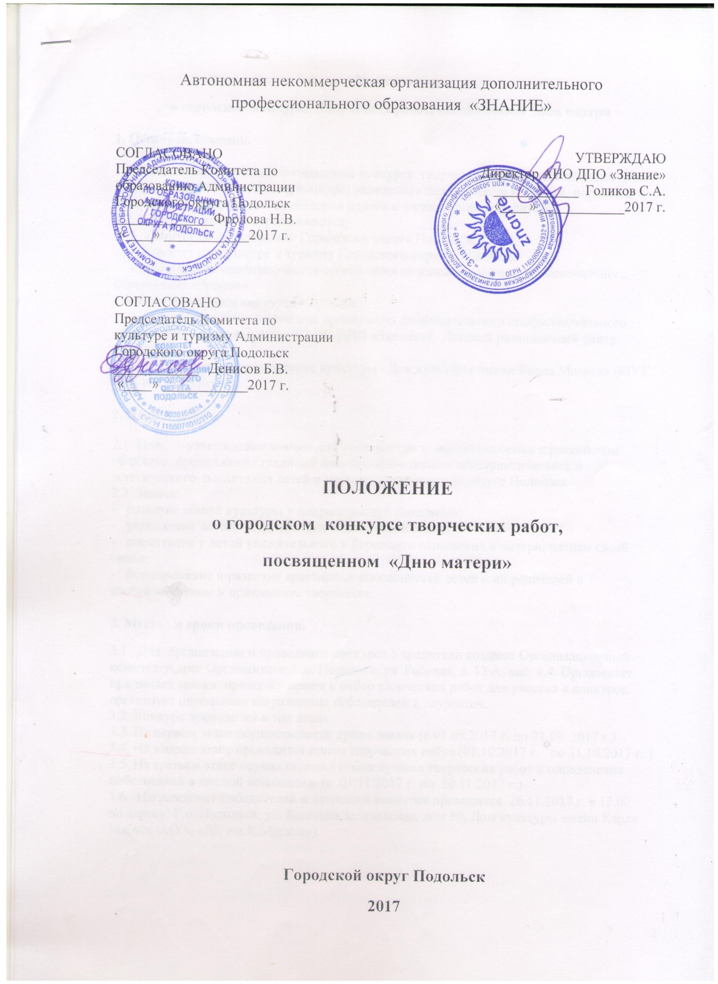

Положение
о проведении конкурсного мероприятиятворческих работ «День матери»

1. Общие положения.

1.1. Настоящее Положение о городском конкурсном мероприятии творческих работ, посвященному Дню Матери (далее - Положение, конкурс) определяет цели и задачи конкурса, порядок его организации, проведения, подведения итогов и награждения победителей.
1.2. Учредителями конкурса являются:
-Комитет по образованию Городского округа Подольск;
- Комитет по культуре и туризму Городского округа Подольск;
- Автономная некоммерческая организация дополнительного профессионального образования «Знание».
1.3. Организаторами конкурса являются:
- Автономная некоммерческая организация дополнительного профессионального образования «Знание» (далее – АНО ДПО «Знание»), Детский развивающий центр «Успех»;
- Муниципальное учреждение культуры «Дом культуры имени Карла Маркса» (МУК «ДК им.К.Маркса»).

2. Цели и задачи.
2.1. Цель – утверждение значимости роли матери и семьи в российском обществе, духовно-нравственное, патриотическое воспитание детей, повышение значимости института семьи.
2.2. Задачи:
- развитие общей культуры у подрастающего поколения;
- укрепление детско-родительских отношений в семье;
- воспитание у детей уважительного и бережного отношения к матери, членам своей семьи;
-формирование и развитие креативных способностей детей и их родителей в изобразительном и прикладном творчестве.

3. Место и сроки проведения.
3.1. Для организации и проведения конкурса Учредители создают Организационный комитет. Адрес: Оргкомитета: Г.о. Подольск, ул. Рабочая, д. 13 А, каб. 4.4. Оргкомитет принимает заявки, проводит прием и отбор творческих работ для участия в конкурсе организует церемонию награждения победителей и лауреатов.
3.2. Конкурс проводится в три этапа.
3.3. Прием заявок – с 01.09.2017 г. по 31.09. 2017 г.
3.4. Прием творческих работ – с 01.10.2017 г. по 31.10.2017 г.
3.5.Отбор лучших творческих работ оргкомитетом и определение победителей в каждой номинации – с 01.11.2017 г. по 20.11.2017 г. (включительно).
3.5. Награждение победителей и лауреатов конкурса проводится 26.11.2017 г. в 12.00 по адресу: Г.о. Подольск, ул. БольшаяЗеленовская, дом 50, Дом культуры имени Карла Маркса (МУК «ДК им.К.Маркса»).

4. Участники конкурса.
В конкурсе принимают участие возрастные категории:
- 5-7 лет;
- 8-10 лет;
- 11-13 лет;
- 14-17 лет;
- Старшая возрастная категория от 18 лет и старше.

5. Прием заявок.
5.1. Заявки на конкурс принимаются:
- через сайт – www.uspehvam.ru;
- через сайт – www.znanievsem.ru;
- группу в контакте - https://vk.com/upodolsk;
- email – uspehvam14@gmail.com;
- или по адресу: 142116, Г.о. Подольск, ул. Рабочая, д. 13 А., каб. 4.4. (Приложение 2).
Все работы должны быть с пометкой «Творческий конкурс «Мамочка моя!», которые рассматривает (оргкомитет конкурса) конкурсная комиссия. В конкурсе принимают участие творческие работы, оформленные в соответствии с требованиями данного Положения.
5.2. Работа может участвовать в номинации конкурса только один раз.
5.3. Оргкомитет конкурса оставляет за собой право отказать в принятии работы, противоречащей условиям конкурса.
5.4. Организаторы вправе использовать материалы, предоставленные на Конкурс, в некоммерческих целях (размещение в сети Интернет, публикация в средствах массовой информации, др.).
5.5. Творческие работы, присланные на конкурс, не рецензируются и не возвращаются.

6. Условия и порядок проведения конкурса.
На конкурс принимаются творческие работы по следующим номинациям:

I.Конкурс рисунков и плакатов на тему «Мамочка моя»:
Техника исполнения: живопись, акварель, гуашь, цветные карандаши, фломастеры, графика, т.д.
Формат исполнения А4, А3, оформленные в паспарту 5x5x5x7 см; иметь этикетку форматом не более 120 х 50 мм, оформленную печатными буквами.
Критерии оценивания творческих работ: соответствие творческого уровня возрасту автора, оригинальность и ясность изложения идеи, цветовое решение, художественное мастерство (техника и качество исполнения) работы, аккуратность, выполнение работ в соответствии с возрастной категорией.

II.Конкурс в технике аппликация на тему «Мамочка моя»:
Техника исполнения: аппликация (объемная, обрывная, квиллинг, т.д.)
Формат исполнения А4, А3;
Критерии оценивания творческих работ: композиционное решение, выразительность, уровень художественного исполнения, цветовое решение, художественное мастерство (техника и качество исполнения) работы, соответствие творческого уровня возрасту автора, эстетическое впечатление, художественная ценность.

III. Конкурс в технике лепка. «Мамочка моя».
Техника исполнения: лепка (пластилин, глина, тестопластика).
Критерии оценивания творческих работ: художественное мастерство, соответствие творческого уровня возрасту автора, выразительность, эмоциональность, качество исполнения.

IV. Конкурс «Лучшая рукодельница»
Техника исполнения: бисероплетние, сухое и мокрое валяние из шерсти, живопись шерстью, казанши, вышивание, вязание, витражная роспись, декупаж, бижютерия.
Критерии оценивания творческих работ: оригинальность авторской идеи, техника исполнения

V.Конкурс «Мама - лучший модельер».
Формат исполнения: модели платья или блузки из ткани любой цветовой гаммы.
Критерии оценивания работ: внешний вид, аккуратность, креативность, творческие находки, эстетика.
Возрастные категории: старшая возрастная категория от 18 лет и старше.

По итогам конкурса на сайте ДРЦ «Успех» http://uspehvam.ru/ публикуется итоговый рейтинг (местовой зачет) конкурсных работ, а также электронные портфолио (фото работ) победителей и лауреатов конкурса.

8. Награждение победителей.

Церемония награждения победителей (I, II, III место) по номинациям проводится в рамках празднования Дня Матери – 26 ноября 2017 годавМУК «ДК им.К.Маркса» по адресу: Г.о. Подольск, ул. БольшаяЗеленовская, дом 50.
Победители награждаются грамотами, сертификатами на посещение мастер-классов в ДРЦ «Успех» и памятными призами. Все участники конкурса награждаются грамотами лауреатов конкурса.

Приложение 1
к Положению о Конкурсе (Предложенная форма заявки
в обязательном порядке прилагается к конкурсным работам
в электронном и распечатанном вариантах)

Образец

Заявка
на участие в конкурсе, посвященному Дню Матери
ВНИМАНИЕ!
Подавая настоящую заявку, заявитель выражает согласие на обработку Организатором конкурса его персональных данных в порядке, предусмотренном действующим законодательством(ФЗ РФ от 27 июля 2006 г. № 152-ФЗ «О персональных данных», а также с тем, что:

Фото творческой работы

Фамилия _______________________________ Имя __________________
Дата рождения ________________________________________________
Название конкурсной номинации ________________________________
Название работы _____________________________________________
Техника исполнения работы ____________________________________
e-mail:_______________________________________________________
Контактный телефон ____________________________________________
Дата подачи заявки ______________________________________________

*Прежде чем направить заявку убедительно просим вас еще раз проверить
полноту и корректность заполненных сведений!

Приложение 2
к Положению о Конкурсе

Конкурсные номинации

I.Конкурс рисунков и плакатов на тему «Мамочка моя»:
Техника исполнения: живопись, акварель, гуашь, цветные карандаши, фломастеры, графика, т.д.
Формат исполнения А4, А3, оформленные в паспарту 5x5x5x7 см; иметь этикетку форматом не более 120 х 50 мм, оформленную печатными буквами.
Критерии оценивания творческих работ: соответствие творческого уровня возрасту автора, оригинальность и ясность изложения идеи, цветовое решение, художественное мастерство (техника и качество исполнения) работы, аккуратность, выполнение работ в соответствии с возрастной категорией.
Возрастные категории:
- 5-7 лет;
- 8-10 лет;
- 11- 13 лет.
II.Конкурс в технике аппликация на тему «Мамочка моя»:
Техника исполнения: аппликация (объемная, обрывная, квиллинг, т.д.)
Формат исполнения А4, А3;
Критерии оценивания творческих работ: композиционное решение, выразительность, уровень художественного исполнения, цветовое решение, художественное мастерство (техника и качество исполнения) работы, соответствие творческого уровня возрасту автора, эстетическое впечатление, художественная ценность.
Возрастные категории:
- 8-10 лет;
- 11- 13 лет.
III. Конкурс в технике лепка. «Мамочка моя».
Техника исполнения: лепка (пластилин, глина, тестопластика).
Критерии оценивания творческих работ: художественное мастерство, соответствие творческого уровня возрасту автора, выразительность, эмоциональность, качество исполнения.
Возрастные категории:
- 5-7 лет;
- 8-10 лет.
IV. Конкурс «Лучшая рукодельница»
Техника исполнения: бисероплетние, сухое и мокрое валяние из шерсти, живопись шерстью, казанши, вышивание, вязание, витражная роспись, декупаж, бижютерия.
Критерии оценивания творческих работ: оригинальность авторской идеи, техника исполнения
Возрастные категории:
• 11- 13 лет;
• 14 -17 лет;
• Старшая возрастная категория от 18 лет и старше.

V.Конкурс «Мама - лучший модельер».
Формат исполнения: модели платья или блузки из ткани любой цветовой гаммы.
Критерии оценивания работ: внешний вид, аккуратность, креативность, творческие находки, эстетика.
Возрастные категории: старшая возрастная категория от 18 лет и старше.

